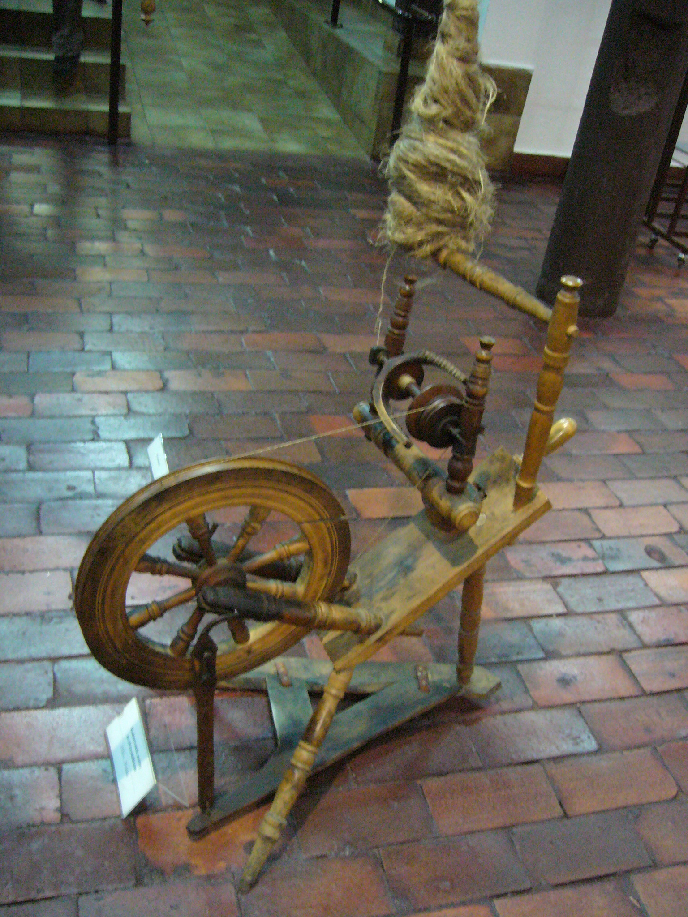
Autor fotografie: Zdeněk Sotolář
Kolovrat

